Министерство образования и науки Российской Федерации
Московский государственный технический университет
им. Н. Э. Баумана
Факультет «Информатика и системы управления»
Кафедра «Компьютерные системы и сети»

Экономика

Домашнее задание
Вариант №6

Студент: _____________ (Чепанов А.В.)
Группа ИУ6-73
Преподаватель: _____________ (Рыбина Г.А.)

2008
Домашнее задание № 6

Фирма «Лакомка» решает начать производство мороженого на своей технологической линии. При этом согласно предварительному анализу издержки фирмы, включающие нормальную прибыль, будут изменяться в зависимости от объёма производства следующим образом:

Объём производства, тыс. ящиков/мес. | 0 | 10 | 20 | 35 | 45 | 55 | 65
Общие издержки, млн. руб./мес. | 2 | 3 | 3,5 | 4 | 4,5 | 5,5 | 7

Постройте кривую общих валовых издержек производства мороженого фирмы «Лакомка» в зависимости от ежемесячного объема производства, отложив на горизонтальной оси объем, а на вертикальной - издержки. На базе имеющихся данных на этом же графике (график 1) постройте кривые общих постоянных и общих переменных издержек производства (всего на графике 1 должны быть три кривые).
На основе имеющихся данных постройте новый график (график 2), отражающий зависимость издержек производства одного ящика мороженого от объёма производства и включающий кривые общих средних, постоянных средних и переменных средних издержек производства, а также предельных издержек производства (всего на графике 2 должны быть четыре кривые; откладывайте на графике 2 объем на горизонтальной оси в том же масштабе, что и на графике 1, издержки - на вертикальной оси).
Проанализируйте полученные графики и ответьте на следующие вопросы:
1. При каком объеме производства общие издержки производства одного ящика мороженого снижались, а при каком они стали расти? С чем это может быть связано?
2. При каком объеме производства фирма «Лакомка» сможет производить мороженое при самых низких издержках?
3. Выгодно ли фирме «Лакомка» увеличить производство до 60 тыс. ящиков мороженого в месяц, продавая их по 120 руб.?
4. До какого уровня может упасть рыночная цена ящика мороженого, чтобы фирма «Лакомка» не оказалась сразу банкротом (при условии, что не требуется в это время целиком заменить оборудование)? Какое количество ящиков мороженого будет производить фирма «Лакомка» в критических условиях?

Теоретическая часть

Постоянные(фиксированные) издержки (TFC) включают все обязательные платежи: налоги, проценты по займам, арендную плату, оплату охраны, оплату труда специалистов и пр. Особенностью этих издержек является то, что их величина не зависит от объема производства. Даже если выпуск продукции временно будет приостановлен, фирма всё равно обязана платить налоги, проценты по кредитам и др.
Переменные издержки (TVQ) напрямую зависят от объема производства и меняются вместе с ним. К переменным издержкам относятся затраты на материалы и сырье, на электроэнергию и пр., а также оплата труда наемных рабочих и служащих.
Фиксированные и переменные издержки, взятые вместе, образуют общие (совокупные) издержки производства (ТС).
Если разделить каждую из названных выше категорий на объем выпуска продукции, то будет получена еще одна группа показателей издержек, а именно средние издержки. Средние издержки свидетельствуют о типичных затратах на производство единицы продукции.
Различают:
средние постоянные издержки AFC = TFC/Q
средние переменные издержки AVC = TVC/Q;
средние общие издержки, или просто "средние издержки " АТС = АС =TC/Q.
Средние общие издержки равны сумме средних фиксированных и средних переменных издержек:
АТС= AFC+ AVC.
В классификации издержек важное место принадлежит категории предельных издержек. Предельные издержки характеризуют возрастание общих издержек в связи с выпуском дополнительной единицы продукции. Предельные издержки равны разнице между двумя рядом стоящими значениями совокупных переменных издержек: МС = TVC_{n} - TVC_{n}__{n}
или МС = ∆TVC/∆Q.

Таблица 1
Объём производства, тыс. ящиков/мес. | 0 | 10 | 20 | 35 | 45 | 55 | 65
Общие издержки, млн. руб./год | 2 | 3 | 3,5 | 4 | 4,5 | 5,5 | 7
Постоянные издержки, млн. руб./год | 2 | 2 | 2 | 2 | 2 | 2 | 2
Переменные издержки, млн. руб./год | 0 | 1 | 1,5 | 2 | 2,5 | 3,5 | 5
Общие средние издержки, млн. руб./год |  | 0,3 | 0,175 | 0,114 | 0,1 | 0,1 | 0,108
Постоянные средние издержки, млн. руб./год |  | 0,2 | 0,1 | 0,057 | 0,04 | 0,036 | 0,03
Переменные средние издержки, млн. руб./год |  | 0,1 | 0,075 | 0,057 | 0,055 | 0,063 | 0,077
Предельные издержки, млн. руб./год |  | 0,10 | 0,05 | 0,03 | 0,05 | 0,10 | 0,15

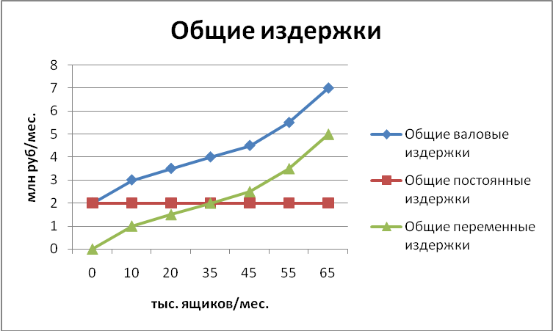

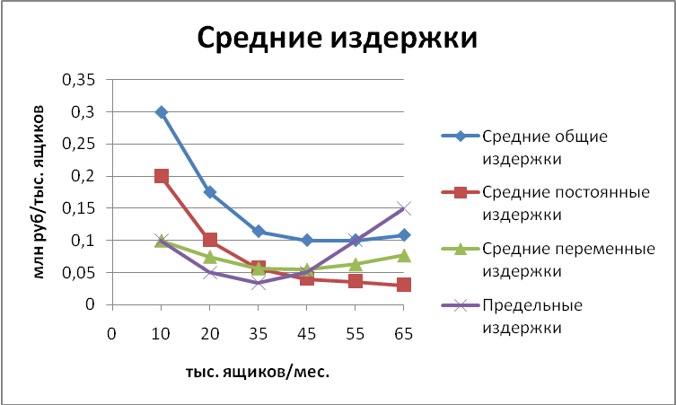

- На основе построенных графиков можно сделать вывод, что общие издержки производства одного ящика мороженого снижались при объёме производства не более 45 тыс. ящиков/мес. а расти стали при объёме производства более 55 тыс. ящиков/мес. Это является следствием эффекта убывающей производительности факторов производства. Например, предприниматель решил выбросить на рынок дополнительную партию продукции. Тогда он нанимает дополнительных рабочих, которые, предположим, будут работать в ночную смену на уже имеющихся станках. Или они будут помогать основным рабочим (подносить заготовки, убирать отходы, складировать готовые изделия и т.д.). В результате наем каждого дополнительного работника может увеличить объем производства. Однако с каждым новым работником это будет сделать все труднее и труднее. Прирост продукции с каждым разом будет все меньше, в отличие от издержек, которые при найме дополнительных рабочих будут расти. Наконец, может настать момент, когда прибыль от нового рабочего будет ниже затрат на найм этого рабочего: работники будут просто путаться друг у друга под ногами, мешать друг другу и снижать производительность. В этот момент рост производительности сменится спадом, а спад общих средних издержек сменится ростом.
- Фирма «Лакомка» сможет производить мороженое при самых низких издержках, если будет производить 45 тысяч ящиков мороженого в месяц (это соответствует минимальным общим средним издержкам).

- Не выгодно. Т.к. при цене 120 руб фирма должна производить 57 тыс ящиков (см. график предельных издержек), поэтому увеличение производства до 60000 ящиков нарушит равенство предельных издержек и предельных доходов.

- Для того чтобы фирма «Лакомка» не оказалась сразу банкротом (при условии, что не требуется в это время целиком заменить оборудование) рыночная цена ящика мороженого не должна падать ниже 55 руб: в таком случае прибыль будет равна переменным средним издержкам. В таких критических условиях фирма «Лакомка» будет производить 45 тыс. ящиков мороженого.

